План-конспект урока (5 класс)
Учитель информатики: Амелина Ю.В.
Тема: Точные построения графических объектов. Пиктограмма
Тип: урок закрепления и обобщения знаний
Цель: закрепить основные навыки работы с графическим редактором Paint.
Задача: 1. Обучающая:
- обобщения знаний по видам графики;
- закрепление знаний по основным составляющим растрового изображения;
- закрепления навыков работы со стандартным графическим редактором Windows.
2. Развивающая:
- развитие познавательных интересов, навыков работы с мышью и клавиатурой, работы в группе, самоконтроля, умения конспектировать.
3. Воспитывающая:
- воспитание информационной культуры учащихся, внимательности, аккуратности, дисциплинированности, усидчивости, взаимоуважения

Средства обучения: доска, компьютер, проектор, раздаточный материал

Ход урока
Этапы и цели урока | Деятельность учителя | Деятельность учащихся
Организационный момент  Образовательные задачи: подготовка учащихся к работе на уроке. | Приветствие, фиксация отсутствующих. | Приветствие.
Проверка домашнего задания  Образовательные задачи: контроль усвоения и осмысления полученных знаний по предыдущей теме | Сбор творческих работ (чайнвордов) по темам, связанным с информатикой | Дежурные собирают работы
Закрепление  Образовательные задачи: Обеспечение осмысления и закрепления полученных знаний | Сегодня наш урок пройдет в форме путешествия по станциям. (слайд 1). Вам предстоит вспомнить темы, связанные с компьютерной графикой, и пройденные ранее.  Итак, что же мы найдем на 1-й станции (слайд 2)  Вам нужно разгадать кроссворд и из выделенных букв, составить слово. Группы отвечают по очереди.  - Как называется программа для работы с изображениями? (редактор)  - Часть интерфейса программы, которая позволяет выбрать цвет? (палитра)  - Клавиша, позволяющая рисовать точные фигуры. (шифт)  - Одна из сфер применения компьютерной графики. (архитектура)  - Инструмент редактирования изображения. (ластик)  - Выделенная часть изображения. (фрагмент)  Полученные буквы: РФАИКАГ (ГРАФИКА)  2-я станция (слайд 3)  - На столах лежат листы и фломастеры, вам нужно написать 4 вида графики. (растровая, векторная, фрактальная, трехмерная)  - Теперь для каждого вида написать основную составляющую часть. (пиксель, линия, подобная фигура, слой/поверхность)  3-я станция (слайд 4)  Решить 2 задачи. Потом по 1 человеку от группы защищают решение.  4-я станция (слайд 5)  Мы говорили, что растровое изображение состоит из пикселей. Существуют картинки, требующие точных построений, поэтому их выполняют в графическом редакторе по пикселям. Они получили название – пиктограмма, основное свойство – простота и выразительность. Примером могут служить: дорожные знаки, указатели, условные обозначения, смайлики, значки программ на рабочем столе компьютера и телефона.  5-я станция (слайд 6)  Вам предстоит выполнить практическую работу. На столах лежат изображения известного мультипликационного героя Вжика. Сохранить работу с именем «Практическая работа №18 фамилия» в папку класса. | Учащиеся выполняют работу
Подведение итогов  Образовательные задачи: наметить перспективу последующей работы. | Наше путешествие подошло к концу. В дневниках записываем домашнее задание – подготовиться к контрольной работе.  Нас толах лежат изображения смайликов, выберите тот, который соответствует вам и прикрепите на доску с помощью магнита.  Обучающимся, чья группа работала быстрее и правильно выполняла задания, и точно выполнившим практическую работу, выставляется отметка «5»; тем, кто допустил незначительные недочеты в работе – «4». Остальным делается устное замечание по подготовке к уроку.  Спасибо за внимание. | Записывают в дневники  Выражают впечатления от урока изображениями

Приложение 1 (презентация)
Слайд 1
Слайд 2
Слайд 3

Слайд 4
Слайд 5
Слайд 6

Слайд 7

Приложение 2 (практическая работа)
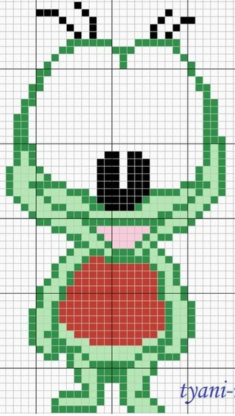
/раздается на каждый компьютерный стол/

